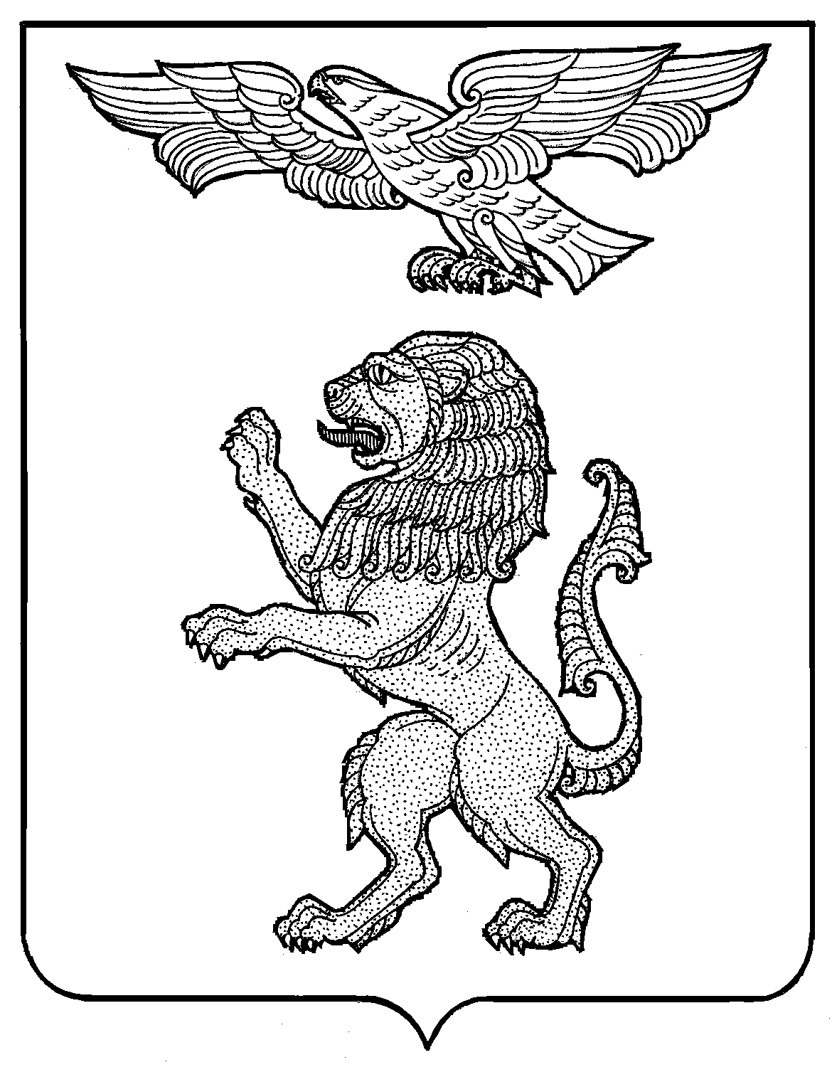

АДМИНИСТРАЦИЯ ГОРОДА БЕЛГОРОДА

УПРАВЛЕНИЕ ОБРАЗОВАНИЯ

**МУНИЦИПАЛЬНОЕ БЮДЖЕТНОЕ ДОШКОЛЬНОЕ ОБРАЗОВАТЕЛЬНОЕ УЧРЕЖДЕНИЕ ДЕТСКИЙ САД № 64 Г.БЕЛГОРОДА**

308 033, г. Белгород, ул. Королева, 33, тел./ факс: (4722)55–96–87, тел. (4722)55–85–88, email: [mdou64@beluo31.ru](mailto:mdou64@beluo31.ru)

**Сопроводительное письмо**

МБДОУ д/с №64 в соответствии с Положением о проведении Всероссийского фестиваля педагогических практик «Образование. Семья. Здоровье» г. Москва 2024 год (далее – Фестиваль), направляет Вам документы для участия в Фестивале, в номинации «Дошкольное образование для семьи и семейного здоровья».

Документы содержат:

- видеоролик;

- заявка на участие.

**И.О. заведующего  
МБДОУ д/с № 64 Л.А.Шулякова**